19 Ιανουαρίου, 2026

ΔΕΛΤΙΟ ΤΥΠΟΥ

ΔΕΙΚΤΗΣ ΤΙΜΩΝ ΚΑΤΑΣΚΕΥΑΣΤΙΚΩΝ ΥΛΙΚΩΝ: ΔΕΚΕΜΒΡΙΟΣ 2025

Ετήσια Μεταβολή +1,54%

Ο Δείκτης Τιμών Κατασκευαστικών Υλικών για τον μήνα Δεκέμβριο 2025 ανήλθε στις 118,74 μονάδες (με βάση 2021=100), σημειώνοντας οριακή αύξηση της τάξης του 0,10% σε σχέση με τον προηγούμενο μήνα.

Σε σύγκριση με τον αντίστοιχο μήνα του προηγούμενου έτους, ο δείκτης κατέγραψε αύξηση 1,54%. Κατά κύρια κατηγορία προϊόντων, σημειώθηκαν αυξήσεις στα ορυκτά (3,38%), στα προϊόντα ορυκτών (2,62%), στα ηλεκτρομηχανολογικά είδη (2,23%) και στα προϊόντα από ξύλο, μονωτικά, χημικά και πλαστικά (1,33%), ενώ μείωση παρατηρήθηκε στα μεταλλικά προϊόντα (-0,54%).

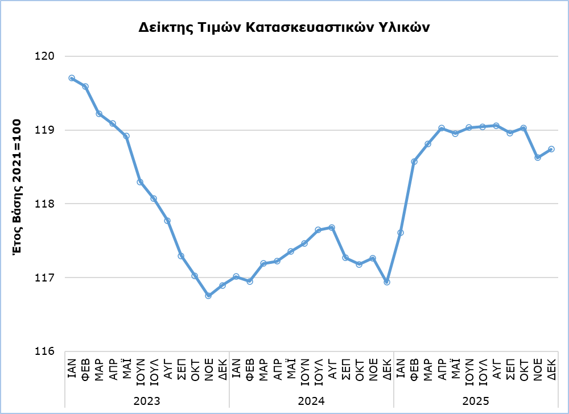

Για την περίοδο Ιανουαρίου-Δεκεμβρίου 2025, ο δείκτης σημείωσε αύξηση της τάξης του 1,30% σε σχέση με την αντίστοιχη περίοδο του 2024.

Η αύξηση αυτή του δείκτη κατά το 2025 σε σχέση με την προηγούμενη χρονιά οφείλεται κυρίως στις αυξήσεις των τιμών των εξής υλικών: θραυστή άμμος για σκυρόδεμα (9,27%), μάρμαρα (7,98%), θραυστά σκύρα για σκυρόδεμα (7,28%), σιδερένια κάγκελα (6,60%), καλώδια (6,19%), θερμομονωτικά (5,25%) και έτοιμο σκυρόδεμα (4,14%). Στον αντίποδα, οι τιμές αρκετών υλικών μειώθηκαν σε σχέση με το 2024. Τα κυριότερα από αυτά είναι: σωλήνες από χάλυβα (-7,61%), συσκευές κλιματισμού (-6,27%), λαμπτήρες (-4,90%), δομικό πλέγμα (-4,10%), σίδηρος οικοδομής (-3,67%), πρόσθετα σκυροδέματος και σοβά (-3,29%) και κατασκευαστικός χάλυβας (-2,89%).

Πίνακας
Κώδικας | Κατηγορίες Προϊόντων | Δείκτης Δεκέμβριος 2025  (2021=100) | Ποσοστιαία Μεταβολή  (%)
Κώδικας | Κατηγορίες Προϊόντων | Δείκτης Δεκέμβριος 2025  (2021=100) | Δεκ 2025 /  Νοε 2025 | Δεκ 2025 /  Δεκ 2024 | Ιαν-Δεκ 2025 /  Ιαν-Δεκ 2024
1 | Ορυκτά | 135,87 | 0,00 | 3,38 | 3,34
11 | Αδρανή ορυκτά | 138,01 | 0,00 | 9,68 | 7,95
12 | Κονίες | 138,55 | 0,00 | -1,06 | -0,74
13 | Λίθοι | 130,20 | 0,00 | 4,97 | 5,84
2 | Προϊόντα ορυκτών | 125,92 | 0,00 | 2,62 | 3,07
21 | Προϊόντα κονιών | 126,36 | 0,00 | 3,53 | 3,46
22 | Κεραμικά είδη | 124,44 | 0,00 | -0,40 | 1,77
3 | Προϊόντα από ξύλο, μονωτικά, χημικά και πλαστικά | 120,85 | 0,00 | 1,33 | 0,90
31 | Προϊόντα από ξύλο | 122,41 | 0,00 | 1,11 | 0,63
32 | Μονωτικά υλικά | 117,46 | 0,00 | 2,56 | 2,35
33 | Χημικά προϊόντα | 112,84 | 0,00 | 1,50 | 1,06
34 | Είδη από πλαστικό | 124,47 | 0,00 | 1,25 | 0,96
4 | Μεταλλικά προϊόντα | 105,36 | -0,14 | -0,54 | -0,81
41 | Προϊόντα από σίδηρο και χάλυβα | 100,13 | -0,34 | -1,96 | -1,96
42 | Προϊόντα από αλουμίνιο και άλλα μέταλλα | 117,22 | 0,24 | 2,33 | 1,55
5 | Ηλεκτρομηχανολογικά είδη | 115,02 | 1,30 | 2,23 | 0,66
51 | Ηλεκτρολογικό υλικό | 133,22 | 0,33 | 3,80 | 3,75
52 | Είδη θέρμανσης και ψύξης | 93,93 | 4,44 | -0,44 | -5,61
53 | Άλλα ηλεκτρομηχανολογικά είδη | 116,23 | 0,00 | 2,52 | 2,57
 | Γενικός Δείκτης | 118,74 | 0,10 | 1,54 | 1,30

ΜΕΘΟΔΟΛΟΓΙΚΕΣ ΠΛΗΡΟΦΟΡΙΕΣ

Ορισμοί

Ο μηνιαίος Δείκτης Τιμών Κατασκευαστικών Υλικών δείχνει την εξέλιξη του κόστους των υλικών που υφίσταται ο εργολάβος.

Συλλογή Στοιχείων

Για τον καταρτισμό του δείκτη τιμών υλικών που χρησιμοποιούνται στις κατασκευές, η Στατιστική Υπηρεσία πραγματοποιεί λήψη τιμών (χωρίς το ΦΠΑ) από δείγμα προμηθευτών και δείγμα υλικών με ημερομηνία αναφοράς τη 15η κάθε μήνα. Τα στοιχεία συλλέγονται τηλεφωνικά και με ηλεκτρονικό ταχυδρομείο.

Μέθοδος Υπολογισμού

Οι δείκτες τιμών έχουν ως έτος βάσης το 2021, δείχνουν δηλαδή τη μεταβολή στην τιμή ενός υλικού σε σχέση με τον μέσο όρο της τιμής που είχε κατά το 2021. Κατά το έτος βάσης, ο μέσος όρος των δεικτών τιμών των δώδεκα μηνών είναι 100. Για παράδειγμα, αν ο δείκτης τιμής ενός υλικού για κάποιο μήνα είναι 101,56 αυτό σημαίνει ότι η τιμή αυξήθηκε κατά 1,56% σε σχέση με τη μέση τιμή του 2021.

Για τον καταρτισμό του ολικού δείκτη τιμών υλικών, υπολογίζεται ο σταθμισμένος μέσος όρος των επιμέρους δεικτών για τα διάφορα υλικά. Τα βάρη που χρησιμοποιούνται στη στάθμιση αντικατοπτρίζουν το μερίδιο του κάθε υλικού στο σύνολο των δαπανών για κατασκευαστικά υλικά και προέρχονται από την αξία των εισαγωγών και της εγχώριας παραγωγής στο έτος βάσης (2021).

Ο δείκτης που δημοσιοποιείται στη διαδικτυακή Πύλη της Στατιστικής Υπηρεσίας αφορά το σύνολο των κατασκευαστικών έργων. Αποτελεί συνιστώσα του Δείκτη Κατασκευαστικού Κόστους, που αποστέλλεται και δημοσιοποιείται από τη Στατιστική Υπηρεσία της Ευρωπαϊκής Ένωσης (Eurostat), σύμφωνα με τις πρόνοιες του Κανονισμού (ΕΕ) 2019/2152 σχετικά με τις ευρωπαϊκές στατιστικές για τις επιχειρήσεις. Ο Δείκτης Κατασκευαστικού Κόστους αφορά μόνο τις νέες κατοικίες, εξαιρουμένων των συλλογικών κατοικιών.

Για περισσότερες πληροφορίες:
Πύλη Στατιστικής Υπηρεσίας, υπόθεμα Κατασκευές
CYSTAT-DB (Βάση Δεδομένων)
Προκαθορισμένοι Πίνακες (Excel)
Μεθοδολογικές Πληροφορίες

Τα στοιχεία για το έτος βάσης 2021=100 είναι διαθέσιμα μόνο στη Βάση Δεδομένων CYSTAT-DB.

Επικοινωνία
Εύη Καλογήρου Δημητρίου: Τηλ.: +357-22602168, Ηλ. Ταχ: ekalogirou@cystat.mof.gov.cy
Δημήτριος Πηλαβάκης: Τηλ.: +357-22602153, Ηλ. Ταχ: dpilavakis@cystat.mof.gov.cy

